«Репьевский

ВЕСТНИК»

**Периодическое печатное издание**

**Репьевского сельсовета**

**Тогучинского района Новосибирской области**

№ 02, 24 января 2020 года

_____________________________________________________________________________

АДМИНИСТРАЦИЯ

РЕПЬЕВСКОГО СЕЛЬСОВЕТА

ТОГУЧИНСКОГО РАЙОНА

НОВОСИБИРСКОЙ ОБЛАСТИ

ПОСТАНОВЛЕНИЕ

20.01.2020 № 06

с. Репьево

О внесении изменений в административный регламент проведения проверок при осуществлении муниципального жилищного контроля, утвержденный постановлением администрации от 16.04.2014 № 108 «Об утверждении административного регламента проведения проверок при осуществлении муниципального жилищного контроля на территории Репьевского сельсовета Тогучинского района Новосибирской области»

В соответствии представление об устранении нарушений законодательства о муниципальном контроле от 23.12.19 № 113-1597-в-19 прокуратуры Тогучинского района, администрация Репьевского сельсовета Тогучинского района Новосибирской области

ПОСТАНОВЛЯЕТ:

1. Внести изменения в административный регламент проведения проверок при осуществлении муниципального жилищного контроля, утвержденный постановлением администрации от 16.04.2014 № 108 «Об утверждении административного регламента проведения проверок при осуществлении муниципального жилищного контроля на территории Репьевского сельсовета Тогучинского района Новосибирской области» дополнив статьями 2.1. и 2.2 следующего содержания:

«2.1. Права и обязанности должностных лиц органа местного самоуправления при осуществлении муниципального контроля

2.1.1.При осуществлении мероприятий по муниципальному контролю должностные лица администрации муниципального образования, уполномоченные на осуществление муниципального контроля (далее - должностные лица администрации), имеют право:

1) запрашивать и получать на основании мотивированных письменных запросов от органов местного самоуправления, юридических лиц, индивидуальных предпринимателей и граждан информацию и документы, необходимые для проверки соблюдения обязательных требований;

2) беспрепятственно по предъявлении служебного удостоверения и копии приказа (распоряжения) руководителя (заместителя руководителя) соответственно органа органа муниципального жилищного контроля о назначении проверки посещать территорию и расположенные на ней многоквартирные дома, наемные дома социального использования, помещения общего пользования в многоквартирных домах; с согласия собственников помещений в многоквартирном доме посещать жилые помещения и проводить их обследования; проводить исследования, испытания, расследования, экспертизы и другие мероприятия по контролю, проверять соблюдение наймодателями жилых помещений в наемных домах социального использования обязательных требований к наймодателям и нанимателям жилых помещений в таких домах, к заключению и исполнению договоров найма жилых помещений жилищного фонда социального использования и договоров найма жилых помещений, соблюдение лицами, предусмотренными в соответствии с [частью 2 статьи 91.18](http://internet.garant.ru/#/document/12138291/entry/91182) Жилищного кодекса Российской Федерации требований к представлению документов, подтверждающих сведения, необходимые для учета в муниципальном реестре наемных домов социального использования; проверять соответствие устава товарищества собственников жилья, жилищного, жилищно-строительного или иного специализированного потребительского кооператива, внесенных в устав такого товарищества или такого кооператива изменений требованиям законодательства Российской Федерации; по заявлениям собственников помещений в многоквартирном доме проверять правомерность принятия общим собранием собственников помещений в многоквартирном доме решения о создании товарищества собственников жилья, правомерность избрания общим собранием членов товарищества собственников жилья, жилищного, жилищно-строительного или иного специализированного потребительского кооператива правления товарищества собственников жилья, жилищного, жилищно-строительного или иного специализированного потребительского кооператива, правомерность избрания общим собранием членов товарищества собственников жилья или правлением товарищества собственников жилья председателя правления такого товарищества, правомерность избрания правлением жилищного, жилищно-строительного или иного специализированного потребительского кооператива председателя правления такого кооператива, правомерность принятия общим собранием собственников помещений в многоквартирном доме решения о выборе управляющей организации в целях заключения с ней договора управления многоквартирным домом в соответствии со [статьей 162](http://internet.garant.ru/#/document/12138291/entry/162) Жилищного кодекса РФ, правомерность утверждения условий этого договора и его заключения, правомерность заключения с управляющей организацией договора оказания услуг и (или) выполнения работ по содержанию и ремонту общего имущества в многоквартирном доме, правомерность заключения с указанными в [части 1статьи 164](http://internet.garant.ru/#/document/12138291/entry/16401) Жилищного кодекса РФ лицами договоров оказания услуг по содержанию и (или) выполнению работ по ремонту общего имущества в многоквартирном доме, правомерность утверждения условий данных договоров;

3) выдавать предписания о прекращении нарушений обязательных требований, об устранении выявленных нарушений, о проведении мероприятий по обеспечению соблюдения обязательных требований, в том числе об устранении в шестимесячный срок со дня направления такого предписания несоответствия устава товарищества собственников жилья, жилищного, жилищно-строительного или иного специализированного потребительского кооператива, внесенных в устав изменений обязательным требованиям;

4) составлять протоколы об административных правонарушениях, связанных с нарушениями обязательных требований, рассматривать дела об указанных административных правонарушениях и принимать меры по предотвращению таких нарушений;

5) направлять в уполномоченные органы материалы, связанные с нарушениями обязательных требований, для решения вопросов о возбуждении уголовных дел по признакам преступлений.

Орган муниципального жилищного контроля вправе обратиться в суд с заявлениями:

1) о признании недействительным решения, принятого общим собранием собственников помещений в многоквартирном доме либо общим собранием членов товарищества собственников жилья, жилищного, жилищно-строительного или иного специализированного потребительского кооператива с нарушением требований Жилищного кодекса Российской Федерации;

2) о ликвидации товарищества собственников жилья, жилищного, жилищно-строительного или иного специализированного потребительского кооператива в случае неисполнения в установленный срок предписания об устранении несоответствия устава такого товарищества или такого кооператива, внесенных в устав такого товарищества или такого кооператива изменений требованиям Жилищного кодекса РФ либо в случае выявления нарушений порядка создания такого товарищества или такого кооператива, если эти нарушения носят неустранимый характер;

3) о признании договора управления многоквартирным домом, договора оказания услуг и (или) выполнения работ по содержанию и ремонту общего имущества в многоквартирном доме либо договора оказания услуг по содержанию и (или) выполнению работ по ремонту общего имущества в многоквартирном доме недействительными в случае неисполнения в установленный срок предписания об устранении нарушений требований Жилищного Кодекса о выборе управляющей организации, об утверждении условий договора управления многоквартирным домом и о его заключении, о заключении договора оказания услуг и (или) выполнения работ по содержанию и ремонту общего имущества в многоквартирном доме либо договора оказания услуг по содержанию и (или) выполнению работ по ремонту общего имущества в многоквартирном доме, об утверждении условий указанных договоров;

4) в защиту прав и законных интересов собственников, нанимателей и других пользователей жилых помещений по их обращению или в защиту прав, свобод и законных интересов неопределенного круга лиц в случае выявления нарушения обязательных требований;

5) о признании договора найма жилого помещения жилищного фонда социального использования недействительным в случае неисполнения в установленный срок предписания об устранении несоответствия данного договора обязательным требованиям, установленным Жилищным кодексом Российской Федерации».

2.1.2. При проведении проверки должностные лица администрации не вправе:

[1)](http://internet.garant.ru/#/document/12187922/entry/0) проверять выполнение обязательных требований и требований, установленных муниципальными правовыми актами, если такие требования не относятся к полномочиям органа муниципального контроля, от имени которых действуют эти должностные лица;

1.1) проверять выполнение требований, установленных нормативными правовыми актами органов исполнительной власти СССР и РСФСР и не соответствующих законодательству Российской Федерации;

1.2) проверять выполнение обязательных требований и требований, установленных муниципальными правовыми актами, не опубликованными в установленном [законодательством](http://internet.garant.ru/#/document/186367/entry/47) Российской Федерации порядке;

2) осуществлять плановую или внеплановую выездную проверку в случае отсутствия при ее проведении руководителя, иного должностного лица или уполномоченного представителя юридического лица, индивидуального предпринимателя, его уполномоченного представителя, за исключением случая проведения такой проверки по основанию, предусмотренному [подпунктом "б" пункта 2 части 2 статьи 10](http://internet.garant.ru/#/document/12164247/entry/1222)  Федерального закона от 26.12.2008 N 294-ФЗ "О защите прав юридических лиц и индивидуальных предпринимателей при осуществлении государственного контроля (надзора) и муниципального контроля", а также проверки соблюдения требований земельного законодательства в случаях надлежащего уведомления собственников земельных участков, землепользователей, землевладельцев и арендаторов земельных участков;

3) требовать представления документов, информации, образцов продукции, проб обследования объектов окружающей среды и объектов производственной среды, если они не являются объектами проверки или не относятся к предмету проверки, а также изымать оригиналы таких документов;

4) отбирать образцы продукции, пробы обследования объектов окружающей среды и объектов производственной среды для проведения их исследований, испытаний, измерений без оформления протоколов об отборе указанных образцов, проб по установленной форме и в количестве, превышающем нормы, установленные национальными стандартами, правилами отбора образцов, проб и методами их исследований, испытаний, измерений, техническими регламентами или действующими до дня их вступления в силу иными нормативными техническими документами и правилами и методами исследований, испытаний, измерений;

5) распространять информацию, полученную в результате проведения проверки и составляющую [государственную](http://internet.garant.ru/#/document/10102673/entry/5), [коммерческую](http://internet.garant.ru/#/document/12136454/entry/301), служебную, иную охраняемую законом тайну, за исключением случаев, предусмотренных законодательством Российской Федерации;

6) превышать установленные сроки проведения проверки;

7) осуществлять выдачу юридическим лицам, индивидуальным предпринимателям предписаний или предложений о проведении за их счет мероприятий по контролю;

8) требовать от юридического лица, индивидуального предпринимателя представления документов и (или) информации, включая разрешительные документы, имеющиеся в распоряжении иных государственных органов, органов местного самоуправления либо подведомственных государственным органам или органам местного самоуправления организаций, включенные в определенный Правительством Российской Федерации [перечень](http://internet.garant.ru/#/document/71384116/entry/1000);

9) требовать от юридического лица, индивидуального предпринимателя представления документов, информации до даты начала проведения проверки. Орган муниципального контроля после принятия распоряжения о проведении проверки запрашивает необходимые документы и (или) информацию в рамках межведомственного информационного взаимодействия.

2.1.3. При осуществлении мероприятий по муниципальному контролю должностные лица администрации обязаны:

1) своевременно и в полной мере исполнять предоставленные в соответствии с законодательством Российской Федерации полномочия по предупреждению, выявлению и пресечению нарушений обязательных требований и требований, установленных муниципальными правовыми актами;

2) соблюдать законодательство Российской Федерации, права и законные интересы юридического лица, индивидуального предпринимателя, проверка которых проводится;

3) проводить проверку на основании распоряжения руководителя органа муниципального контроля о ее проведении в соответствии с ее назначением;

4) проводить проверку только во время исполнения служебных обязанностей, выездную проверку только при предъявлении служебных удостоверений, копии распоряжения или приказа руководителя органа муниципального контроля и в случае, предусмотренном [частью 5 статьи 10](http://internet.garant.ru/#/document/12164247/entry/1005)  Федерального [закона](consultantplus://offline/ref=24B6C96AD6813BC6BB1996AB477B1895EF3BAE0A702461BE84D7645EF5A5B644596638AE26CCH) от 26.12.2008 N 294-ФЗ "О защите прав юридических лиц и индивидуальных предпринимателей при осуществлении государственного контроля (надзора) и муниципального контроля", копии документа о согласовании проведения проверки;

5) не препятствовать руководителю, иному должностному лицу или уполномоченному представителю юридического лица, индивидуальному предпринимателю, его уполномоченному представителю присутствовать при проведении проверки и давать разъяснения по вопросам, относящимся к предмету проверки;

6) предоставлять руководителю, иному должностному лицу или уполномоченному представителю юридического лица, индивидуальному предпринимателю, его уполномоченному представителю, присутствующим при проведении проверки, информацию и документы, относящиеся к предмету проверки;

7) знакомить руководителя, иного должностного лица или уполномоченного представителя юридического лица, индивидуального предпринимателя, его уполномоченного представителя с результатами проверки;

7.1) знакомить руководителя, иное должностное лицо или уполномоченного представителя юридического лица, индивидуального предпринимателя, его уполномоченного представителя с документами и (или) информацией, полученными в рамках межведомственного информационного взаимодействия;

8) учитывать при определении мер, принимаемых по фактам выявленных нарушений, соответствие указанных мер тяжести нарушений, их потенциальной опасности для жизни, здоровья людей, для животных, растений, окружающей среды, объектов культурного наследия (памятников истории и культуры) народов Российской Федерации, музейных предметов и музейных коллекций, включенных в состав Музейного фонда Российской Федерации, особо ценных, в том числе уникальных, документов Архивного фонда Российской Федерации, документов, имеющих особое историческое, научное, культурное значение, входящих в состав национального библиотечного фонда, безопасности государства, для возникновения чрезвычайных ситуаций природного и техногенного характера, а также не допускать необоснованное ограничение прав и законных интересов граждан, в том числе индивидуальных предпринимателей, юридических лиц;

9) доказывать обоснованность своих действий при их обжаловании юридическими лицами, индивидуальными предпринимателями в порядке, установленном законодательством Российской Федерации;

10) соблюдать сроки проведения проверки, установленные Федеральным [законом](consultantplus://offline/ref=24B6C96AD6813BC6BB1996AB477B1895EF3BAE0A702461BE84D7645EF5A5B644596638AE26CCH) от 26.12.2008 N 294-ФЗ "О защите прав юридических лиц и индивидуальных предпринимателей при осуществлении государственного контроля (надзора) и муниципального контроля";

11) не требовать от юридического лица, индивидуального предпринимателя документы и иные сведения, представление которых не предусмотрено законодательством Российской Федерации;

11.1) не требовать от юридического лица, индивидуального предпринимателя предоставления документов и (или) информации, включая разрешительные документы, имеющиеся в распоряжении иных органов местного самоуправления либо подведомственных органам местного самоуправления организаций, включенные в Перечень.

12) перед началом проведения выездной проверки по просьбе руководителя, иного должностного лица или уполномоченного представителя юридического лица, индивидуального предпринимателя, его уполномоченного представителя ознакомить их с положениями административного регламента (при его наличии), в соответствии с которым проводится проверка;

13) осуществлять запись о проведенной проверке в журнале учета проверок в случае его наличия у юридического лица, индивидуального предпринимателя.

14) истребовать в рамках межведомственного информационного взаимодействия документы и (или) информацию, включенные в Перечень документов и (или) информации, запрашиваемых и получаемых в рамках межведомственного информационного взаимодействия органами государственного контроля (надзора), органами муниципального контроля при организации и проведении проверок от иных государственных органов, органов местного самоуправления либо подведомственных государственным органам или органам местного самоуправления организаций, утвержденный распоряжением Правительства Российской Федерации от 19.04.2016 №724-р, (далее – Перечень).

15) знакомить руководителя, иное должностное лицо или уполномоченного представителя юридического лица, индивидуального предпринимателя, его уполномоченного представителя с документами и (или) информацией, полученными в рамках межведомственного информационного взаимодействия.

2.2.Права и обязанности юридических лиц

и индивидуальных предпринимателей, в отношении которых

осуществляются мероприятия по муниципальному контролю

2.2.1. Субъекты проверок при проведении проверки имеют право:

1) непосредственно присутствовать при проведении проверки, давать объяснения по вопросам, относящимся к предмету проверки;

2) получать от органа муниципального контроля, их должностных лиц информацию, которая относится к предмету проверки и предоставление которой предусмотрено Федеральным законом №294-ФЗ;

2.1) знакомиться с документами и (или) информацией, полученными органами муниципального контроля в рамках межведомственного информационного взаимодействия от иных государственных органов, органов местного самоуправления либо подведомственных государственным органам или органам местного самоуправления организаций, в распоряжении которых находятся эти документы и (или) информация;

2.2) представлять документы и (или) информацию, запрашиваемые в рамках межведомственного информационного взаимодействия, в орган муниципального контроля по собственной инициативе;

3) знакомиться с результатами проверки и указывать в акте проверки о своем ознакомлении с результатами проверки, согласии или несогласии с ними, а также с отдельными действиями должностных лиц органа муниципального контроля;

4) обжаловать действия (бездействие) должностных лиц органа муниципального контроля, повлекшие за собой нарушение прав юридического лица, индивидуального предпринимателя при проведении проверки, в административном и (или) судебном порядке в соответствии с [законодательством](http://internet.garant.ru/#/multilink/12164247/paragraph/262/number/0) Российской Федерации;

5) привлекать Уполномоченного при Президенте Российской Федерации по защите прав предпринимателей либо уполномоченного по защите прав предпринимателей в субъекте Российской Федерации к участию в проверке.

6) представлять документы и (или) информацию, которые находятся в распоряжении иных государственных органов, органов местного самоуправления либо подведомственных государственным органам или органам местного самоуправления организаций, включенные в Перечень, по собственной инициативе

2.2.2. Субъекты проверок при проведении проверки обязаны:

-  обеспечивать при проведении проверок свое присутствие или уполномоченных представителей, ответственных за организацию и проведение мероприятий по выполнению обязательных требований;

- предоставлять должностным лицам администрации  муниципального образования, проводящим проверку, и участвующим в проверке экспертам, представителям экспертных организаций в установленный срок необходимые документы, объяснения, информацию соответственно в письменной и устной форме (в том числе информацию, составляющую коммерческую, служебную, иную охраняемую законом тайну), включая акты, договоры, справки, деловую корреспонденцию, иные документы и материалы, выполненные в форме цифровой записи или в форме записи на электронных носителях.

Лица, в отношении которых осуществляется муниципальный контроль вправе вести журнал учета проверок по типовой форме, утвержденной приказом Минэкономразвития России, если в качестве лиц, в отношении которых осуществляется муниципальный контроль, выступают юридические лица, индивидуальные предприниматели.

2.2.3. Результатом осуществления муниципального контроля является акт проверки и принятие мер при выявлении нарушений требований федеральных законов, законов Новосибирской области, муниципальных правовых актов муниципального образования.»

2. Разместить настоящее постановление на сайте администрации Репьевского сельсовета Тогучинского района Новосибирской области.

3. Опубликовать настоящее постановление в периодическом печатном издании органа местного самоуправления «Репьевский Вестник».

4. Контроль за исполнением данного постановления оставляю за собой.

Глава Репьевского сельсовета

Тогучинского района Новосибирской области А.В. Строков

АДМИНИСТРАЦИЯ

РЕПЬЕВСКОГО СЕЛЬСОВЕТА

ТОГУЧИНСКОГО РАЙОНА

НОВОСИБИРСКОЙ ОБЛАСТИ

ПОСТАНОВЛЕНИЕ

20.01.2020 № 07

с. Репьево

Об утверждении Порядка получения муниципальными служащими администрации Репьевского сельсовета Тогучинского района Новосибирской области разрешения представителя нанимателя на участие на безвозмездной основе в управлении общественной организацией (кроме политической партии и органа профессионального союза, в том числе выборного органа первичной профсоюзной организации, созданной в органе местного самоуправления, аппарате избирательной комиссии муниципального образования), жилищным, жилищно-строительным, гаражным кооперативами, товариществом собственников недвижимости в качестве единоличного исполнительного органа или вхождения в состав их коллегиальных органов управления

В соответствии с пунктом 3 части 1 [статьи 14 Федерального закона от 02.03.2007 N 25-ФЗ «О муниципальной службе в Российской Федерации»](http://docs.cntd.ru/document/901904391), администрация Репьевского сельсовета Тогучинского района Новосибирской области

ПОСТАНОВЛЯЕТ:

1. Утвердить прилагаемый Порядок получения муниципальными служащими администрации Репьевского сельсовета Тогучинского района Новосибирской области разрешения представителя нанимателя на участие на безвозмездной основе в управлении общественной организацией (кроме политической партии и органа профессионального союза, в том числе выборного органа первичной профсоюзной организации, созданной в органе местного самоуправления, аппарате избирательной комиссии муниципального образования), жилищным, жилищно-строительным, гаражным кооперативами, товариществом собственников недвижимости в качестве единоличного исполнительного органа или вхождения в состав их коллегиальных органов управления (Приложение 1).

1. Опубликовать настоящее постановление в периодическом печатном издании местного самоуправления «Репьевский Вестник» и разместить на официальном сайте администрации Репьевского сельсовета Тогучинского района Новосибирской области.

3. Контроль за исполнение данного постановления оставляю за собой.

Глава Репьевского сельсовета

Тогучинского района Новосибирской области А.В. Строков

Линчевская

26-110

Приложение 1

к постановлению администрации

Репьевского сельсовета Тогучинского района Новосибирской области

20.01.2020 № 07

Порядок

получения муниципальными служащими администрации Репьевского сельсовета Тогучинского района Новосибирской области разрешения представителя нанимателя на участие на безвозмездной основе в управлении общественной организацией (кроме политической партии и органа профессионального союза, в том числе выборного органа первичной профсоюзной организации, созданной в органе местного самоуправления, аппарате избирательной комиссии муниципального образования), жилищным, жилищно-строительным, гаражным кооперативами, товариществом собственников недвижимости в качестве единоличного исполнительного органа или вхождения в состав их коллегиальных органов управления

1. Настоящий Порядок разработан в соответствии с пунктом 3 части 1 [статьи 14 Федерального закона от 02.03.2007 N 25-ФЗ «О муниципальной службе в Российской Федерации»](http://docs.cntd.ru/document/901904391) и определяет процедуру выдачи разрешения представителем нанимателя на участие муниципальных служащих администрации Репьевского сельсовета Тогучинского района Новосибирской области (далее – муниципальные служащие) на безвозмездной основе в управлении общественной организацией (кроме политической партии и органа профессионального союза, в том числе выборного органа первичной профсоюзной организации, созданной в органе местного самоуправления, аппарате избирательной комиссии муниципального образования), жилищным, жилищно – строительным, гаражным кооперативом, товариществом собственников недвижимости в качестве единоличного исполнительного органа или вхождения в состав их коллегиальных органов управления с разрешения представителя нанимателя (далее - участие в управлении некоммерческой организацией).

2. Муниципальные служащие, изъявившие желание участвовать в управлении некоммерческой организацией, оформляют в письменной форме на имя Главы Репьевского сельсовета Тогучинского района Новосибирской области (далее - Глава) ходатайство о разрешении участия в управлении некоммерческой организации (далее - ходатайство),составленное по форме согласно [приложению 1](http://docs.cntd.ru/document/5499527) к настоящему Порядку, и направляют его в администрацию Репьевского сельсовета Тогучинского района Новосибирской области (далее – администрация). Муниципальный служащий вправе дополнительно представить письменные пояснения по вопросу его участия в управлении некоммерческой организацией.

3. Уполномоченный специалист администрации осуществляет регистрацию поступивших ходатайств в день их поступления в Журнале регистрации ходатайств и в течение трех рабочих дней со дня регистрации представляет ходатайство Главе.

Журнал регистрации ходатайств оформляется и ведётся по форме согласно [приложению 2](http://docs.cntd.ru/document/5499527) к настоящему Порядку, хранится в месте, защищенном от несанкционированного доступа.

4. Глава по результатам рассмотрения им ходатайства принимает одно из следующих решений:

1) разрешить участие в управлении некоммерческой организацией;

2) запретить участие в управлении некоммерческой организацией.  
Решение Главы принимается путем наложения на ходатайство резолюции «разрешить» или «отказать».

5. Уполномоченный специалист администрации вносит резолюцию Главы в журнал регистрации ходатайств и в течение двух рабочих дней информирует муниципального служащего о принятом решении под роспись.

6. Ходатайство, зарегистрированное в установленном порядке с резолюцией Главы, приобщается к личному делу муниципального служащего.

7. Копия ходатайства с резолюцией Главы выдается муниципальному служащему на руки. Муниципальный служащий расписывается в журнале регистрации о получении копии ходатайства.

Приложение 1  
к Порядку получения муниципальными служащими администрации Репьевского сельсовета Тогучинского района Новосибирской области разрешения представителя нанимателя на участие на безвозмездной основе в управлении общественной организацией (кроме политической партии и органа профессионального союза, в том числе выборного органа первичной профсоюзной организации, созданной в органе местного самоуправления, аппарате избирательной комиссии муниципального образования), жилищным, жилищно-строительным, гаражным кооперативами, товариществом собственников недвижимости в качестве единоличного исполнительного органа или вхождения в состав их коллегиальных органов управления

Главе Репьевского сельсовета Тогучинского района   
Новосибирской области  
  
_______________________________  
(Ф.И.О.)  
от _______________________________

Ф.И.О., должность)

Ходатайство  
о разрешении участия в управлении общественной организацией (кроме политической партии и органа профессионального союза, в том числе выборного органа первичной профсоюзной организации, созданной в органе местного самоуправления, аппарате избирательной комиссии муниципального образования), жилищным, жилищно-строительным, гаражным кооперативами, товариществом собственников недвижимости в качестве единоличного исполнительного органа или вхождения в состав их коллегиальных органов управления

В соответствии с пунктом 3 части 1 [статьи 14 Федерального закона от 02.03.2007 N 25-ФЗ «О муниципальной службе в Российской Федерации»](http://docs.cntd.ru/document/901904391) прошу Вас разрешить мне с «___» _______ 20__ года участвовать на безвозмездной основе в управлении в качестве единоличного исполнительного органа, вхождения в состав их коллегиальных органов управления (нужное подчеркнуть)

____________________________________________________________________  
__________________________________________________________________  
__________________________________________________________________

(указать наименование, юридический адрес, ИНН некоммерческой организации)

Участие в управлении некоммерческой организацией не повлечет возникновение конфликта интересов. При выполнении указанной работы обязуюсь соблюдать требования, предусмотренные законодательством о [муниципальной службе в Российской Федерации»](http://docs.cntd.ru/document/901904391).  
  
«___»_____________20___г.

_________________ __________________  
(подпись лица, направляющего ходатайство) (расшифровка подписи

Регистрационный номер в журнале регистрации ходатайств N______  
Дата регистрации ходатайства «____» _________________ 20____ года

_________________________________________________

(фамилия, инициалы подпись муниципального служащего, зарегистрировавшего ходатайство)

Приложение 2

к Порядку получения муниципальными служащими администрации Репьевского сельсовета Тогучинского района Новосибирской области разрешения представителя нанимателя на участие на безвозмездной основе в управлении общественной организацией (кроме политической партии и органа профессионального союза, в том числе выборного органа первичной профсоюзной организации, созданной в органе местного самоуправления, аппарате избирательной комиссии муниципального образования), жилищным, жилищно-строительным, гаражным кооперативами, товариществом собственников недвижимости в качестве единоличного исполнительного органа или вхождения в состав их коллегиальных органов управления

Журнал  
регистрации ходатайств о разрешении участия в управлении общественной организацией (кроме политической партии и органа профессионального союза, в том числе выборного органа первичной профсоюзной организации, созданной в органе местного самоуправления, аппарате избирательной комиссии муниципального образования), жилищным, жилищно-строительным, гаражным кооперативами, товариществом собственников недвижимости в качестве единоличного исполнительного органа или вхождения в состав их коллегиальных органов управления

|  |  |  |  |  |  |  |  |  |
| --- | --- | --- | --- | --- | --- | --- | --- | --- |
|  |  |  |  |  |  |  |  |  |
|  | N п/п | ФИО,  должность муниципального служащего, представившего ходатайство | Дата поступления ходатайства | Наименование некоммерческой организации, на участие в управлении которой требуется разрешение | ФИО и подпись лица, принявшего ходатайство | Решение Главы | Подпись муниципального служащего в получении копии ходатайства с резолюцией Главы |  |
|  |  |  |  |  |  |  |  |  | |
|  |  |  |  |  |  |  |  |  | |

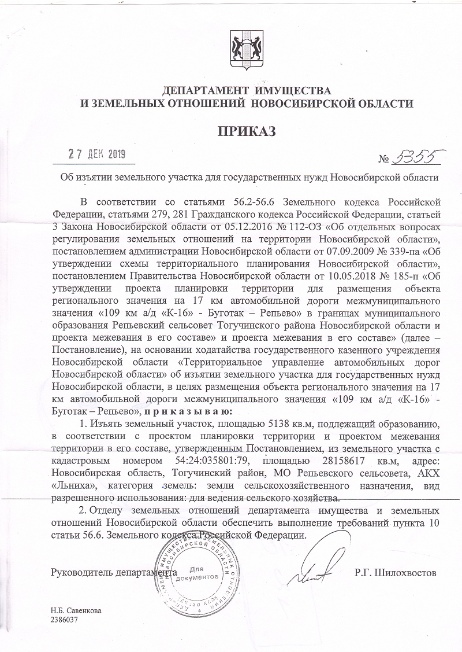

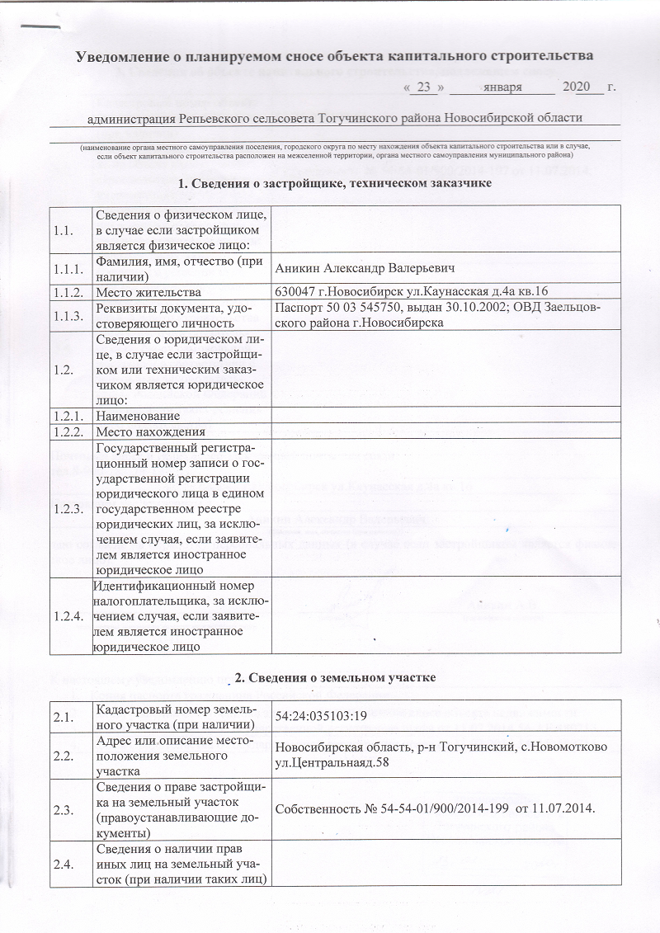

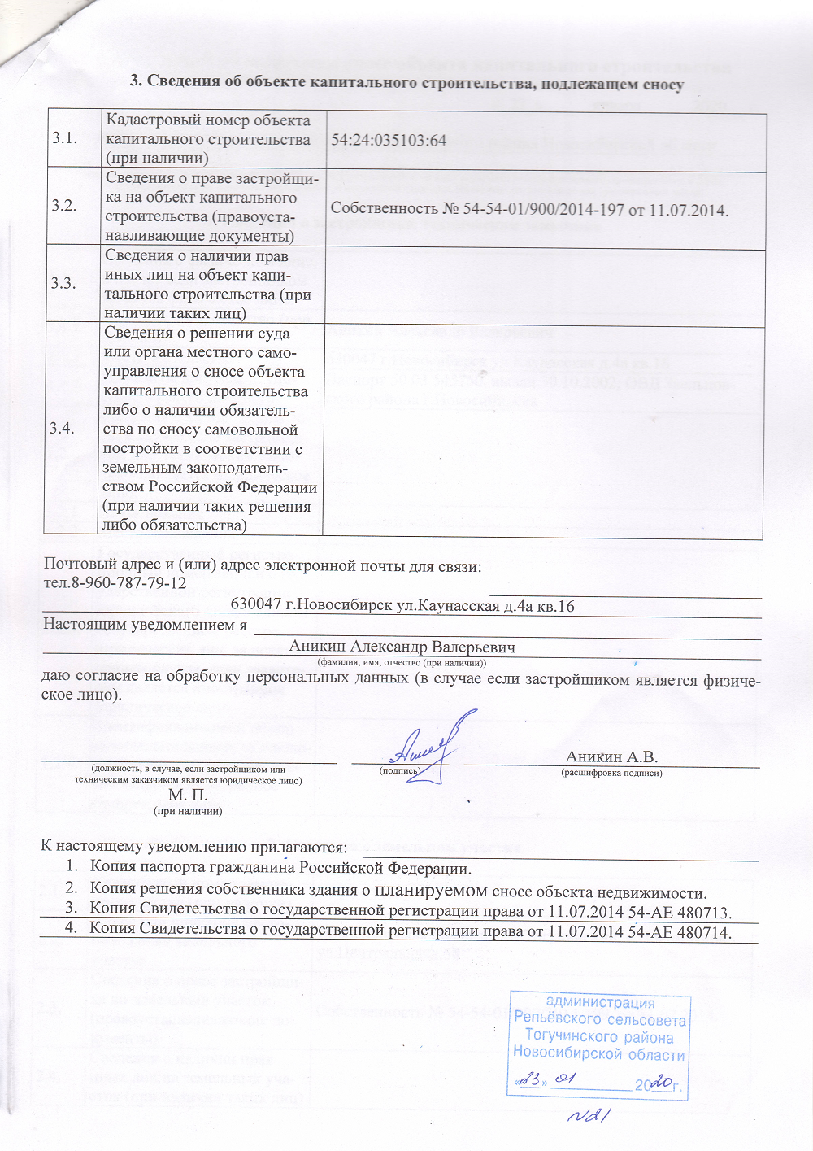

|  |  |  |  |
| --- | --- | --- | --- |
| **«Репьевский ВЕСТНИК» Периодическое печатное издание № 02, 24 января 2020 года**   |  |  |  | | --- | --- | --- | | **Адрес**:  633415  Новосибирская область  Тогучинский район  с. Репьево  ул. Магистральная, 10  телефон: 8-(383)-40-26-146  телефон/факс: 8-(383)-40-26-110 | **Учредители**:  Репьевский  сельсовет  Тогучинского района  Новосибирской области | **Принят**:  постановлением администрации Репьевского сельсовета № 161 от 11.06.2010 года  **Редакционный совет:**  Линчевская О.С., Антонова Ж.В., Строкова О.В.  **Тираж**: 5 экземпляров  **Распространяется бесплатно.** | |